Experimentación sobre Qsimov
Reentrenamiento incremental de redes neuronales sin olvido catastrófico

1. Introducción
Este documento recoge el trabajo experimental realizado sobre Qsimov, una librería Python diseñada para reentrenar redes neuronales con nuevos datos sin que el modelo olvide lo que ya sabía. El problema que se aborda es el denominado olvido catastrófico: cuando una red entrenada para reconocer un conjunto de clases es reentrenada con clases nuevas usando descenso de gradiente estándar, tiende a perder el conocimiento acumulado sobre las clases antiguas.
Qsimov plantea un mecanismo alternativo que opera sobre el subconjunto de pesos de la red relevantes para cada entrada, denominado caminos activos o paths. El objetivo de los experimentos es validar si la librería cumple su promesa central: reentrenamiento extremadamente rápido sin olvido catastrófico, y caracterizar con precisión sus capacidades y limitaciones.

2. La librería Qsimov: funcionamiento
PathSelector
Es la red base con un cuello de botella estrecho justo antes de la capa de salida. Gracias a esta bottleneck, cada entrada activa solo una fracción de las neuronas superiores: ese subconjunto activo es el camino (path) de esa entrada. El PathSelector se entrena igual que una red estándar, mediante descenso de gradiente.
Módulo Qsimov sobre el PathSelector
Una vez fijado el PathSelector, Qsimov aprende únicamente los pesos de la capa de salida relevantes para cada path activo. Existen dos estrategias:
• QsimovLinearSystem: formula el problema como un sistema de ecuaciones Ax = b y lo resuelve en un solo paso (mínimos cuadrados). Si se acumulan las ecuaciones de las fases anteriores (linear_accum) antes de resolver, el sistema incorpora todas las restricciones históricas y no puede olvidar. No requiere epochs.
• QsimovGradient: aplica descenso de gradiente solo sobre los pesos activos del path correspondiente a cada entrada. No acumula ecuaciones: si no se dispone de los datos antiguos, puede olvidar.
El parámetro initial_layer define a partir de qué capa de la red se construye la lógica de paths. Solo son válidas capas densas (Dense/Linear) o convolucionales.

3. Datasets y configuración experimental

3.1 Datasets
Tabla 1. Resumen de los datasets utilizados.
Dataset | Clases | Train | Test | Resolución | Dominio
MNIST | 10 (dígitos 0-9) | 60 000 | 10 000 | 28×28 px gris | Dígitos escritos a mano
CIFAR-10 | 10 (vehículos / animales) | 50 000 | 10 000 | 32×32 px RGB | Fotografías naturales
ImageNet-100 | 100 (subconjunto ImageNet) | ~40 000 | 5 000 | 64×64 px RGB | Fotografías naturales (variedad alta)

3.2 Arquitecturas
Tabla 2. Arquitecturas utilizadas por dataset.
Dataset | Arquitectura base | Parámetros totales | Layers relevantes
MNIST | CNN simple (LeNet-like) | ~18 000 | Conv(32)→Pool→Conv(64)→Pool→Dense(256)→Dense(10)
CIFAR-10 | LeNet | ~1 600 000 | Conv(20)→Pool→Conv(50)→Pool→Dense(500)→Dense(32)→Dense(10)
ImageNet-100 | VGG16 (conv frozen) + top estrecho | ~3 400 000 (top) | Linear(25088→2048)→ReLU→Linear(2048→128)→ReLU→Linear(128→100)

Para MNIST y CIFAR-10 la red completa se entrena desde cero. Para ImageNet-100 se usa VGG16 preentrenado en ImageNet-1K con los pesos convolucionales congelados y un clasificador estrecho entrenado sobre las 100 clases objetivo.

3.3 Parámetros de Qsimov
Tabla 3. Parámetros principales de Qsimov por dataset.
Dataset | initial_layer | n_paths | LR (Gradient) | Epochs (Gradient) | Batch size
MNIST | -2 (Dense 256→10) | 529 | 1×10⁻³ | 10 | 128
CIFAR-10 | -1 (Dense 32→10) | 33 | 1×10⁻³ | 10 | 128
ImageNet-100 | -2 (Linear 2048→128) | 12 900 | 1×10⁻⁵ | 10/ronda | 32

3.4 Hardware y software
Tabla 4. Hardware y frameworks utilizados.
Experimento | Hardware | Framework | Función de pérdida
MNIST (todos) | CPU (Intel, máquina local) | TensorFlow/Keras | MSE o CrossEntropy
CIFAR-10 (todos) | CPU (Intel, máquina local) | TensorFlow/Keras | CrossEntropy
ImageNet (todos) | GPU RTX 2070 SUPER (servidor univ.) | PyTorch | CrossEntropy

4. Experimentos

4.1 Velocidad y precisión — MNIST
Objetivo
Comparar el tiempo de entrenamiento y la precisión final de QsimovLinearSystem frente a QsimovGradient sobre MNIST, usando distintas fracciones del conjunto de entrenamiento y distintas funciones de pérdida.
Tabla 5. Velocidad y precisión de LinearSystem vs Gradient en MNIST.
Método | Función de pérdida | Muestras usadas | Val. acc | Tiempo (s) | Nº epochs
QsimovLinearSystem | MSE | 30 000 | 98.20 % | 72.6 | 1
QsimovLinearSystem | MSE | 15 000 | 97.99 % | 63.9 | 1
QsimovGradient | CrossEntropy | 30 000 | 98.48 % | 224.1 | 10
QsimovGradient | CrossEntropy | 15 000 | 98.21 % | 235.7 | 10
QsimovGradient | MSE | 30 000 | 98.32 % | 211.3 | 10
QsimovGradient | MSE | 15 000 | 98.11 % | 225.4 | 10

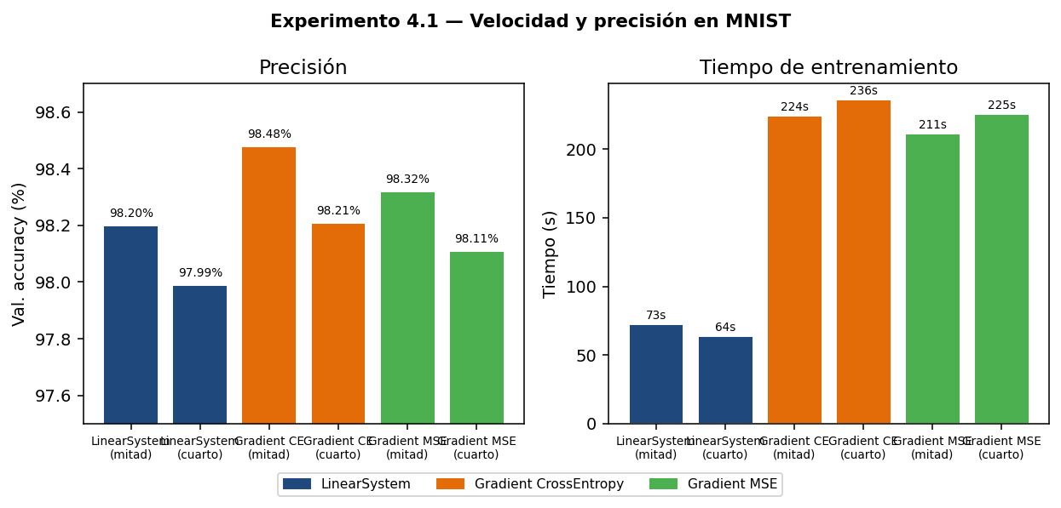
Figura 1. Izquierda: Precisión de validación por método. Derecha: tiempo de entrenamiento. LinearSystem alcanza precisión comparable en un tercio del tiempo.

Análisis
LinearSystem alcanza 98.20 % en 72.6 s frente a los 224.1 s de Gradient para llegar a 98.48 %. La diferencia de accuracy es inferior a 0.3 puntos, mientras que el tiempo se reduce 3.1×. El enfoque algebraico es competitivo en precisión y notablemente más rápido.

4.2 Robustez al learning rate — MNIST
Objetivo
Evaluar cómo afecta el learning rate a la convergencia de QsimovGradient frente al entrenamiento estándar de Keras sobre la misma red.
Configuración
Dataset: MNIST completo. Se prueban 6 valores de LR espaciados geométricamente. Tanto QsimovGradient como Keras entrenan durante 10 epochs. Métrica: accuracy en el test set (10 000 muestras).
Tabla 6. Accuracy de validación en función del learning rate.
Learning Rate | Val. acc Qsimov (%) | Val. acc Keras estándar (%)
6.25 × 10⁻⁵ | 97.68 | 76.02
2.50 × 10⁻⁴ | 98.17 | 95.14
1.00 × 10⁻³ | 98.50 | 97.50
4.00 × 10⁻³ | 98.49 | 98.08
1.60 × 10⁻² | 98.36 | 97.57
6.40 × 10⁻² | 98.11 | 11.35 ⚠ diverge

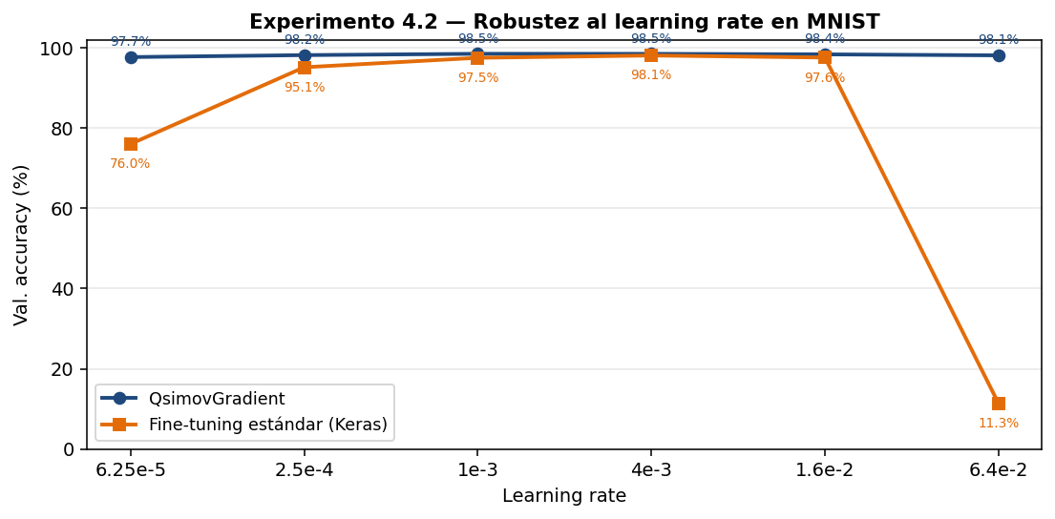
Figura 2. Accuracy de validación (eje Y) para cada learning rate (eje X). QsimovGradient permanece estable en todo el rango; Keras diverge al LR más alto.

Análisis
QsimovGradient mantiene entre 97.68 % y 98.50 % en todo el rango, variación de 0.82 puntos. Keras cae a 76 % con el LR más bajo y diverge a 11.35 % con el más alto. Qsimov actualiza solo los pesos del path activo por muestra, lo que actúa como regularizador implícito y reduce la sensibilidad al learning rate.

4.3 Olvido catastrófico — MNIST
Objetivo
Verificar la afirmación central de Qsimov: QsimovLinearSystem con acumulación de ecuaciones no sufre olvido catastrófico en un escenario class-incremental.
Configuración
Dataset: MNIST dividido en dos fases. Fase 1: clases 0-4 (30 596 train, 5 139 test). Fase 2: clases 5-9 (29 404 train, 4 861 test). La red se entrena en fase 1 y luego se actualiza en fase 2 sin acceso a los datos de fase 1 (excepto 'cumulative'). Se evalúa la accuracy sobre el test de clases 0-4 (old) y de clases 5-9 (new).
Métodos comparados
• base: modelo original de fase 1, sin ninguna actualización (referencia).
• linear_accum: QsimovLinearSystem acumulando ecuaciones de fase 1 y fase 2.
• linear_new_only: QsimovLinearSystem entrenado solo en datos de fase 2 (resetea ecuaciones).
• gradient_new_only: QsimovGradient entrenado solo en datos de fase 2.
• finetune_new_only: fine-tuning estándar de Keras sobre datos de fase 2.
• cumulative: fine-tuning estándar usando datos de fase 1 + fase 2 (oráculo).
Tabla 7. Olvido catastrófico en MNIST. ★ = único método sin olvido.
Método | Acc. clases 0-4 (%) | Acc. clases 5-9 (%) | Acc. global (%) | Tiempo (s)
base | 99.57 | 0.00 | 51.17 | 0.0
linear_accum ★ | 96.38 | 74.63 | 85.81 | 20.5
linear_new_only | 0.00 | 80.60 | 39.18 | 20.9
gradient_new_only | 0.00 | 78.75 | 38.28 | 29.9
finetune_new_only | 0.00 | 21.15 | 10.28 | 17.6
cumulative (oráculo) | 98.66 | 20.41 | 60.62 | 35.7

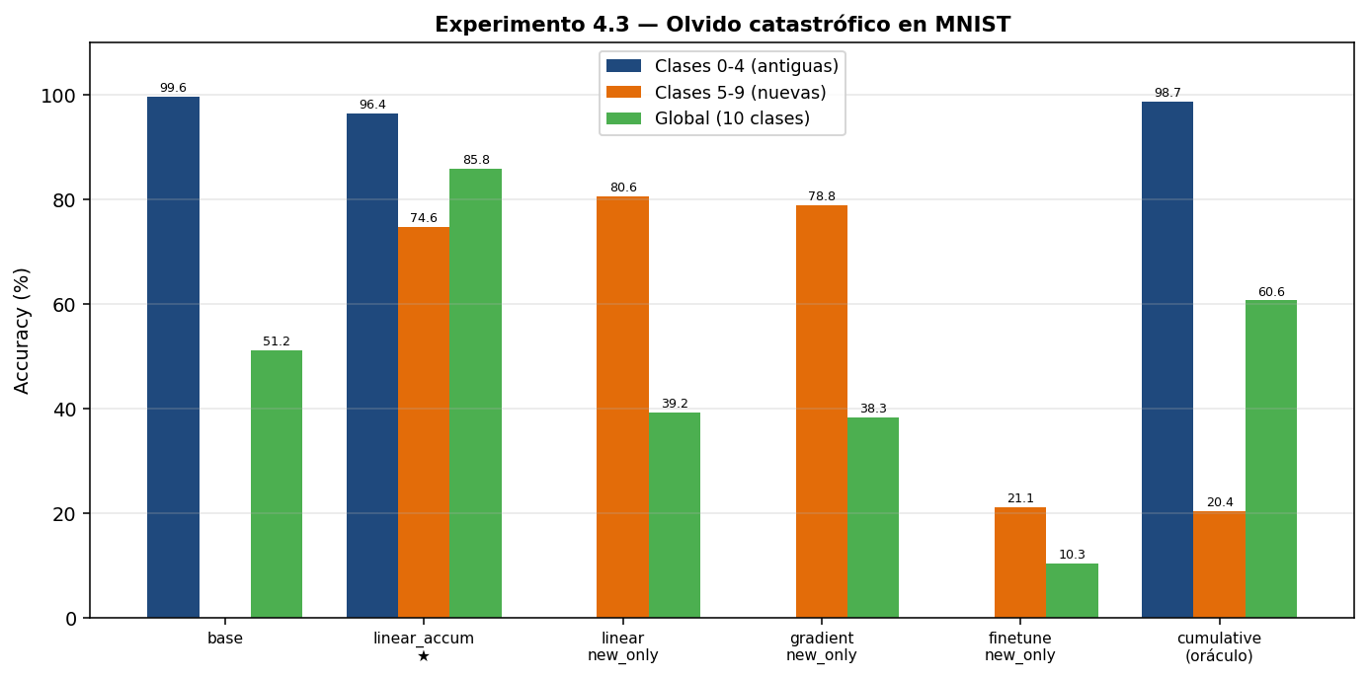
Figura 3. Accuracy por grupo de clases para cada método. Azul: clases 0-4. Naranja: clases 5-9. Verde: global. Solo linear_accum mantiene ambas columnas elevadas.

Análisis
El único método que preserva el conocimiento de las clases 0-4 mientras aprende las nuevas clases 5-9 es linear_accum: 96.38 % en antiguas y 74.63 % en nuevas en 20.5 s, sin acceder a datos de fase 1. Todos los demás métodos olvidan las clases antiguas (0 %). El oráculo cumulative, con acceso a todos los datos, solo aprende 20.41 % de las nuevas en 35.7 s. linear_accum supera al oráculo en la tarea nueva y es más rápido.

4.4 Generalización con pocos datos — CIFAR-10
Objetivo
Evaluar cómo se comporta QsimovGradient en CIFAR-10 cuando el PathSelector ha sido entrenado con un conjunto de datos reducido.
Configuración
Dataset: CIFAR-10. El PathSelector se entrena con un split pequeño (100, 1 000 o 5 000 muestras). QsimovGradient siempre entrena con el conjunto completo (50 000). Se compara con LeNet estándar y PathSelector sin capa Qsimov. 10 epochs en todos los casos.
Tabla 8. Accuracy de validación en CIFAR-10 según el tamaño del split del PathSelector.
Nº muestras (split) | LeNet estándar (%) | PathSelector (%) | QsimovGradient (%)
100 | 17.06 | 14.72 | 19.81
1 000 | 33.62 | 27.67 | 27.97
5 000 | 42.37 | 42.55 | 35.07
Completo (50 000) | 61.88 | — | —

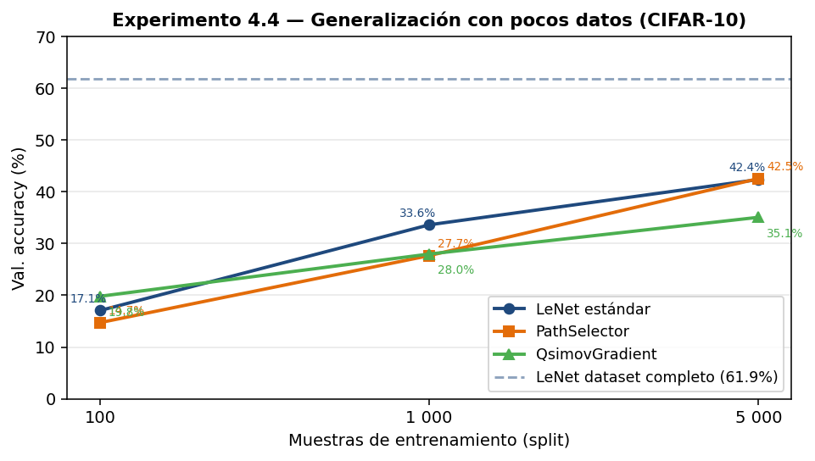
Figura 4. Accuracy (eje Y) en función del tamaño del split de entrenamiento (eje X). Con 100 muestras Qsimov lidera; con más datos LeNet estándar lo supera.

Análisis
Con 100 muestras, QsimovGradient supera a LeNet estándar (19.81 % vs 17.06 %). Con más datos, LeNet supera a Qsimov (42.37 % vs 35.07 % con 5 000 muestras). La causa es que CIFAR-10 produce solo 33 paths con esta arquitectura, lo que limita la capacidad de QsimovGradient cuando los datos son abundantes.

4.5 Olvido catastrófico — CIFAR-10
Objetivo
Replicar el experimento de olvido catastrófico en CIFAR-10 para verificar si los resultados de MNIST se sostienen en un dataset más complejo.
Configuración
Dataset: CIFAR-10 dividido en dos fases. Fase 1: clases 0-4 (25 000 train, 5 000 test). Fase 2: clases 5-9 (25 000 train, 5 000 test). Mismos métodos que en MNIST. El PathSelector tiene 33 paths (initial_layer=-1).
Tabla 9. Olvido catastrófico en CIFAR-10.
Método | Acc. clases 0-4 (%) | Acc. clases 5-9 (%) | Acc. global (%) | Tiempo (s)
base | 77.62 | 0.00 | 38.81 | 0.0
linear_accum | 71.78 | 10.12 | 40.95 | 20.1
linear_new_only | 0.00 | 55.24 | 27.62 | 13.0
gradient_new_only | 0.00 | 47.08 | 23.54 | 29.9
finetune_new_only | 0.00 | 86.72 | 43.36 | 90.7
cumulative (oráculo) | 62.54 | 70.88 | 66.71 | 201.2

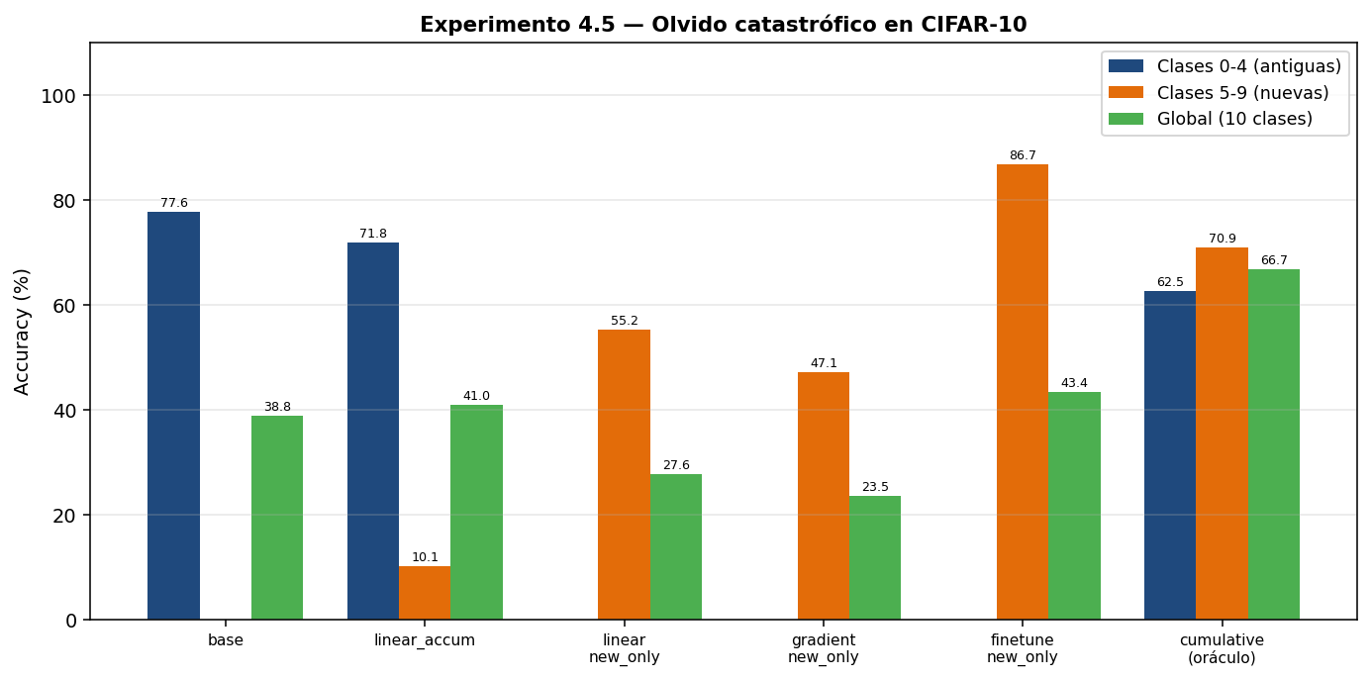
Figura 5. Accuracy por grupo de clases en CIFAR-10. linear_accum no olvida las clases 0-4 (71.78 %) pero aprende poco de las nuevas (10.12 %) por el bajo número de paths (33).

Análisis
linear_accum es el único método que no olvida las clases 0-4 (71.78 %). Sin embargo, la accuracy en clases nuevas es solo 10.12 %, revelando la limitación crítica: con 33 paths, el sistema carece de granularidad para aprender clases nuevas sin comprometer las antiguas. El oráculo cumulative alcanza 70.88 % en las nuevas, pero necesita 201 s.

4.6 Aprendizaje continuo incremental — ImageNet-100
Objetivo
Evaluar el comportamiento de todos los métodos en un escenario class-incremental de cuatro rondas sobre ImageNet-100. Cada ronda introduce 25 clases nuevas.
Configuración
Dataset: ImageNet-100 (~40 000 train, 5 000 test). Arquitectura: VGG16 frozen conv base + top estrecho (25088→2048→ReLU→128→ReLU→100). 4 rondas de 25 clases. Los métodos 'new_only' no acceden a datos de rondas anteriores; 'cumulative' sí. QsimovGradient: 10 epochs por ronda, LR=1×10⁻⁵.
Tabla 10. Accuracy global (100 clases, 5 000 test) al final de cada ronda.
Método | Acc. global  ronda 1 (%) | Acc. global  ronda 2 (%) | Acc. global  ronda 3 (%) | Acc. global  ronda 4 (%) | Tiempo total (s)
Qsimov linear_accum | 14.88 | 23.72 | 29.30 | 36.96 | 113.5
Qsimov linear_reset | 14.88 | 13.86 | 13.78 | 16.18 | 116.6
Qsimov gradient | 1.54 | 2.26 | 3.14 | 2.50 | 208.8
Fine-tuning estándar | 19.74 | 19.80 | 19.98 | 20.80 | 261.6
Cumulative (oráculo) | 19.68 | 20.92 | 21.52 | 22.96 | 654.7

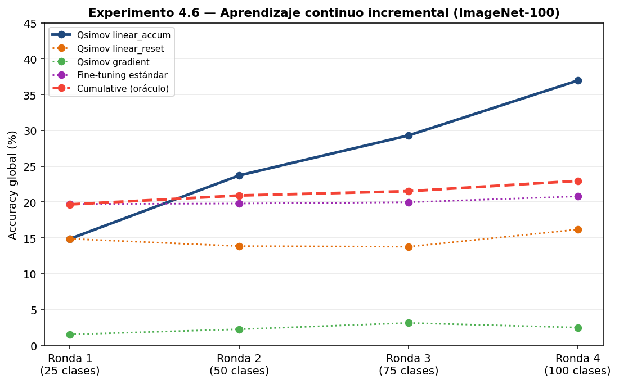
Figura 6. Evolución de la accuracy global (eje Y) a lo largo de las 4 rondas (eje X). Cada ronda añade 25 clases nuevas. linear_accum es el único que crece consistentemente.

Tabla 11. Accuracy por grupo de clases al final de la ronda 4. Mide el olvido catastrófico.
Método (al final de ronda 4) | Acc. clases R1 (%) | Acc. clases R2 (%) | Acc. clases R3 (%) | Acc. clases R4 (%)
Qsimov linear_accum | 84.1 | 82.2 | 79.4 | 83.1
Qsimov linear_reset | 0.0 | 0.0 | 0.0 | 96.6
Qsimov gradient | 0.3 | 0.3 | 2.7 | 7.3
Fine-tuning estándar | 23.5 | 21.4 | 16.2 | 44.7
Cumulative (oráculo) | 31.8 | 28.3 | 18.6 | 42.0

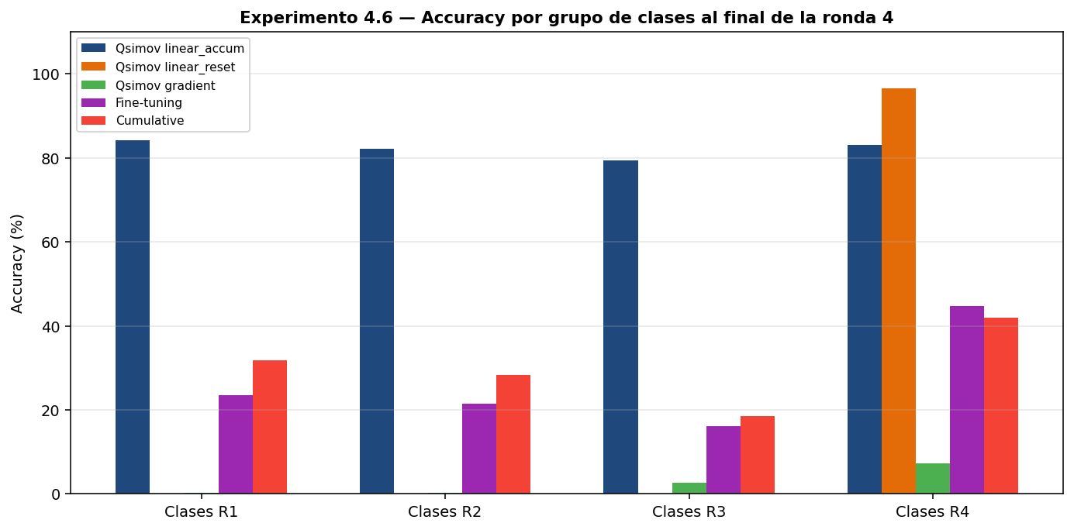
Figura 7. Accuracy al final de la ronda 4 desglosada por grupo de clases. linear_accum mantiene >79 % en todas las rondas; el resto olvida las anteriores.

Análisis
linear_accum termina con 36.96 % global, superando al oráculo cumulative (22.96 %) y al fine-tuning (20.80 %) sin acceder a datos anteriores, en 113.5 s frente a los 654.7 s del cumulative (5.8× más rápido). La Tabla 11 demuestra el no-olvido: linear_accum mantiene entre 79 % y 84 % en las clases de todas las rondas. QsimovGradient resulta ineficaz (2.50 % global); con LR=1×10⁻⁵ la loss se estanca en ~4.6 (distribución uniforme en 100 clases).

4.7 Streaming incremental — ImageNet-100
Objetivo
Simular el escenario más realista: clases llegando en 20 batches continuos de 5 clases cada uno. El test set crece con cada batch.
Configuración
Dataset: ImageNet-100. 20 batches de 5 clases. El test set del batch B incluye todos los ejemplos de test de las clases vistas hasta B. Cada método actualiza el modelo con solo los datos del nuevo batch. linear_accum acumula ecuaciones de todos los batches.
Tabla 12. Accuracy sobre el test set acumulado en batches seleccionados.
Método | Batch 1  (5 cls) | Batch 5  (25 cls) | Batch 10  (50 cls) | Batch 15  (75 cls) | Batch 20  (100 cls) | Tiempo  batch 20 (s)
Qsimov linear_accum | 73.2 % | 59.5 % | 47.6 % | 39.4 % | 37.1 % | 5.8
Qsimov gradient | 0.0 % | 2.2 % | 0.9 % | 1.1 % | 1.5 % | 6.2
Fine-tuning estándar | 15.6 % | 25.7 % | 22.2 % | 17.8 % | 21.8 % | 7.4
Cumulative (oráculo) | 14.8 % | 27.5 % | 24.0 % | 19.8 % | 22.9 % | 142.3

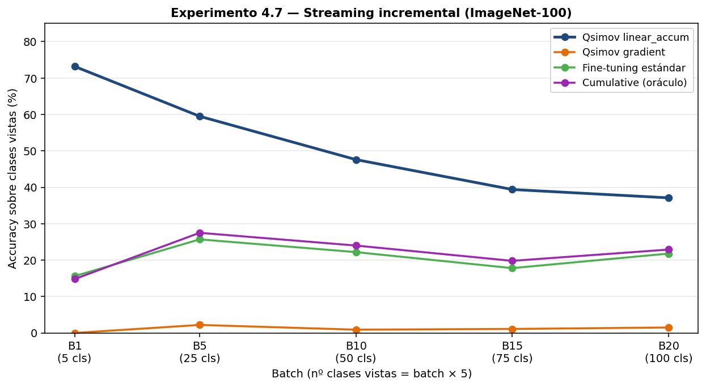
Figura 8. Accuracy (eje Y) sobre el test set acumulado en cada batch (eje X). El descenso de linear_accum refleja que el test set crece con clases no vistas aún, no olvido.

Análisis
linear_accum lidera en todos los batches. Su descenso de 73.2 % a 37.1 % no es olvido: el test set crece añadiendo clases que el modelo aún no ha visto (puntúan 0). El cumulative no supera a linear_accum en ningún punto y tarda 142.3 s en el batch 20 frente a los constantes 5.8 s de linear_accum: no escala.

4.8 Restricciones de arquitectura: barrido de initial_layer — ImageNet-100
Objetivo
Determinar qué capas del modelo VGG16 con top estrecho son válidas como punto de inicio del mecanismo Qsimov y cuál es el impacto en accuracy.
Configuración
Dataset: ImageNet-100 completo (~40 000 train). Se prueba initial_layer=-2 (Linear 2048→128) e initial_layer=-3 (ReLU anterior). Para cada punto válido se entrena QsimovLinearSystem y QsimovGradient.
Tabla 13. Resultados del barrido de initial_layer en VGG16.
initial_layer | Capa correspondiente | n_paths | Linear acc (%) | Gradient acc (%) | Estado
-2 | Linear(2048→128) | 12 900 | 37.02 | 5.96 | Válido
-3 | ReLU(128) | — | — | — | Inválido: capa de activación

Análisis
Solo initial_layer=-2 es válido. El valor -3 apunta a una capa ReLU, que Qsimov rechaza porque las capas de activación no tienen pesos propios. Con -2 se generan 12 900 paths (129 por clase), proporcionando alta capacidad de diferenciación.

4.9 Comparativa de splits — ImageNet-100
Objetivo
Comparar la capacidad de generalización del top estrecho (PathSelector) frente al clasificador estándar (top ancho) y frente a QsimovGradient según el número de muestras.
Configuración
Dataset: ImageNet-100. La base convolucional está congelada en todos los casos. Se varía el split: 1 000, 5 000 y 10 000 muestras. 10 epochs. Top ancho: 25088→4096→4096→100. Top estrecho: 25088→2048→128→100.
Tabla 14. Accuracy de validación (test set 5 000 muestras) según el split.
Muestras (split) | VGG16 estándar (%) | PathSelector estrecho (%) | QsimovGradient (%)
1 000 | 12.72 | 14.86 | 9.87
5 000 | 8.26 | 16.86 | 8.78
10 000 | 7.32 | 17.32 | 9.57
Completo (~40 000) | 5.20 | — | —

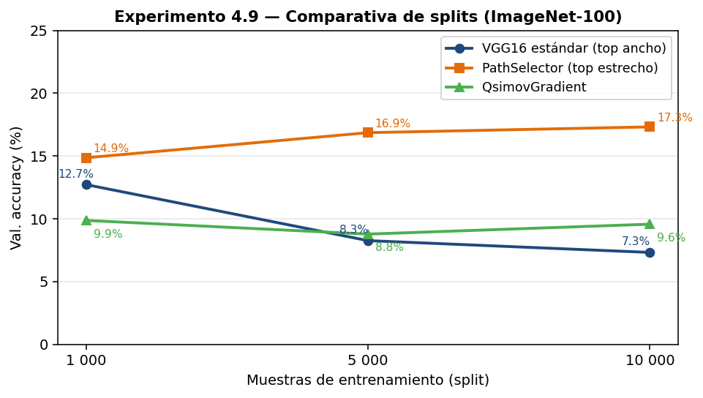
Figura 9. Accuracy (eje Y) según el número de muestras de entrenamiento (eje X). PathSelector mejora con más datos; VGG16 estándar empeora porque con 10 epochs y un clasificador mayor no converge bien.

Análisis
El PathSelector supera al VGG16 estándar en todos los splits, y la diferencia crece con más datos: 17.32 % vs 7.32 % con 10 000 muestras. El clasificador estrecho tiene menos parámetros y generaliza mejor con pocos datos. QsimovGradient no supera al PathSelector base (~9.6 %), confirmando que LR=1×10⁻⁵ y 10 epochs son insuficientes para mejorar el PathSelector en este escenario.

5. Conclusiones
Los experimentos confirman la afirmación central de Qsimov: QsimovLinearSystem con acumulación de ecuaciones elimina el olvido catastrófico, es más rápido que el entrenamiento estándar y supera al oráculo cumulative en precisión.
En MNIST, linear_accum mantiene 96.38 % en clases antiguas mientras aprende 74.63 % de las nuevas en 20.5 s, sin acceder a datos históricos. En ImageNet-100, termina cuatro rondas incrementales con 36.96 % global frente al 22.96 % del oráculo, en 113.5 s frente a los 654.7 s del cumulative. En streaming, lidera a 37.1 % con tiempos constantes de ~5.8 s por batch, mientras el cumulative necesita 142 s.
Las limitaciones principales son: (1) QsimovGradient no converge bien en ImageNet-100 con LR=1×10⁻⁵ y 10 epochs; (2) en CIFAR-10, con solo 33 paths, linear_accum aprende apenas el 10.12 % de las clases nuevas; (3) initial_layer está restringido por la arquitectura: solo capas Dense o Conv son válidas.

